Аннотация к дополнительной общеразвивающей программе социально-гуманитарной направленности «Занимательный английский»

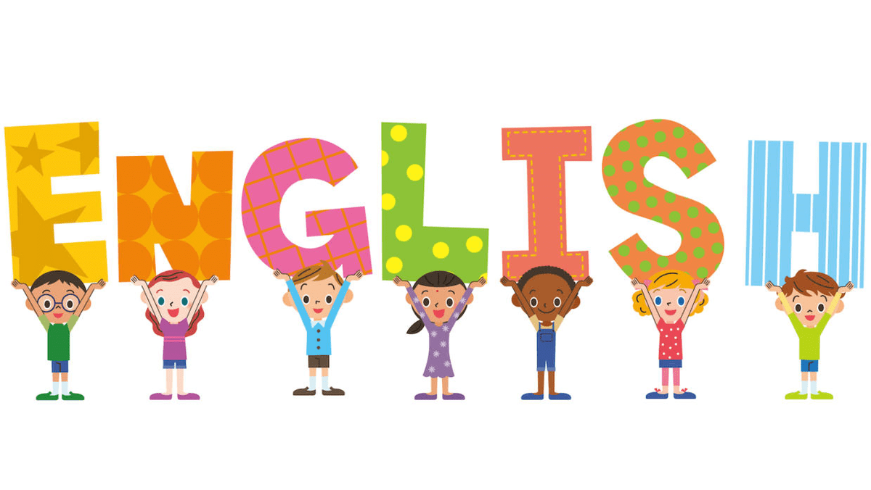 | Составитель:  Лужевская Юлия Андреевна  педагог дополнительного образования

Актуальность программы:
Знание иностранных языков является неотъемлемым навыком в современном мире. В связи с этим возникает актуальность обучения языкам уже в дошкольном возрасте. Освоение основ иностранного языка дает учащимся возможность приобщения к средству межкультурного общения, источнику информации о современном мире и происходящих в нем процессах, а также обогащения своего коммуникативного опыта, общей и речевой культуры.
Одним из средств овладения детьми старшего дошкольного возраста базовых основ английского языка является продуктивная деятельность и детское творчество.
Дошкольный возраст сензитивен, наиболее благоприятен для развития психических процессов, составляющих основу творческой деятельности. Развитие детского творчества – одна из главных задач дошкольного воспитания.
Данная программа ориентирована для детей в возрасте 5-7 лет, учащихся МАДОУ г. Мурманска №112, без специальной подготовки.

Цель программы
Создание условий для овладения детьми старшего дошкольного возраста базовых основ английского языка посредством продуктивной деятельности и детского творчества.

Задачи программы:

Обучающие:
- Совершенствовать компоненты изобразительной деятельности, технических и изобразительно-выразительных умений.
- Формировать навыки самостоятельного решения элементарных коммуникативных задач на английском языке в рамках тематики и в приобретении страноведческих знаний.

Развивающие:
- Поддерживать проявления самостоятельности, инициативности, индивидуальности, рефлексии, активизировать творческие проявления детей.

Воспитательные:
- Обогащать опыт сотрудничества, дружеских взаимоотношений со сверстниками и взаимодействия со взрослыми.
- Воспитывать у детей устойчивый интерес к изучению иностранного языка.

Планируемые результаты освоения программы:

Предметные результаты
- Ребенок может экспериментировать в создании образа, проявлять самостоятельность в процессе выбора темы, продумывания художественного образа, выбора техник и способов создания изображения; демонстрировать техническую грамотность; планировать деятельность, организовывать рабочее место, проявлять аккуратность и организованность.
- Ребенок может проявлять самостоятельность, инициативу, индивидуальность в процессе деятельности; иметь творческие увлечения.

Метапредметные результаты
- У ребенка могут быть сформированы навыки самостоятельного решения элементарных коммуникативных задач на английском языке в рамках тематики и в приобретении страноведческих знаний.

Личностные результаты
- Ребенок может иметь устойчивый интерес к изучению английского языка.
- Ребенок может быть доброжелательно настроен по отношению к взрослым и сверстникам, вступать в общение, в совместную деятельность, стремиться к взаимопониманию, в случае затруднений апеллировать к правилам.

